BASHKIA E TIRANËS
DREJTORIA E PËRGJITHSHME
E PLANIFIKIMIT DHE ZHVILLIMIT TË TERRITORIT

RELACION

PLANI I DETAJUAR VENDOR
NJËSIA STRUKTURORE TR/346 (Faza II)
NËN-NJËSIA 1

HARTOI: PRANOI:
Plan.Urbane Iva Tavanxhiu Përgj.sektori SMP: Devis Agaraj
Ark. Anisa Stasa Përgj.sektori SMP: Eva Hoxha

Tabela e përmbajtjes

HYRJE 2
Përmbledhje Ligjore 2
Qëllimi i dokumentit dhe metodologjia 6
1. Pozicioni i nën-njësisë në raport me njësinë strukturore 9
2. Treguesit e përgjithshëm 10
3. Përdorimi i propozuar i tokës 12
4. Pronësia mbi truallin 12
5. Planimetria e përgjitshme e studimit 14
Lista e figurave: 17

HYRJE

Përmbledhje Ligjore
Plani i Detajuar Vendor (PDV) i njësisë strukturore TR/346, është hartuar mbështetur në parashikimet e ligji nr. 107/2014 dt. 31/07/2014 (i ndryshuar) – “Për Planifikimin dhe Zhvillimin e Territorit”; VKM 686 dt.22/11/2017– “Për Miratimin e Rregullores së Planifikimit të Territorit”, VKM 408 dt. 13/05/2015 (i ndryshuar) – “Për Miratimin e Rregullores së Zhvillimit të Territorit” dhe Planin e Përgjithshëm Vendor të Bashkisë së Tiranë miratuar me VKKT nr.1, dt.14.04.17.
Më poshtë paraqitet një përmbledhje e shkurtër e bazës ligjore të mësipërme që do të shërbejë për hartimin e kësaj PDV-je:
- Ligji nr. 107/2014 dt. 31/07/2014 (i ndryshuar) – “Për Planifikimin dhe Zhvillimin e Territorit”
Ligji “Për Planifikimin dhe Zhvillimin e Territorit” ka për qëllim ndër të tjera të sigurojë zhvillimin e qëndrueshëm të territorit; të vlerësojë potencialin aktual e perspektiv për zhvillimin e territorit në nivel kombëtar e vendor; të nxitë veprimet e duhura për mbrojtjen, restaurimin dhe rritjen e cilësisë së trashëgimisë natyrore e kulturore; të mundësojë të drejtën e përdorimit e të zhvillimit të pronës; të krijojë kushte të përshtatshme e të drejta dhe shanse të barabarta për banim, veprimtari ekonomike e sociale për të gjitha kategoritë sociale, kohezion ekonomik e social dhe gëzim të të drejtave të pronësisë; të sigurojë që autoritetet kombëtare e vendore të planifikimit të hartojnë e të përditësojnë rregullisht dokumentet e planifikimit; të sigurojë që autoritetet e planifikimit të bashkërendojnë veprimtaritë e tyre planifikuese për të nxitur planifikimin e harmonizuar e të integruar të territorit.
Ky ligj përcakton Planin e Detajuar Vendor si dokumenti që detajon përcaktimet e planit të përgjithshëm vendor në nivelin e një ose disa njësive strukturore dhe përcakton kushtet për zhvillimin e një zone përmes lejeve të ndërtimit. Autoriteti i planifikimit vendor përcakton në planin e përgjithshëm të territorit zonat, të cilat do t’i nënshtrohen hartimit të planeve të detajuara vendore, mbi bazën e kritereve të përcaktuara në rregulloren e planifikimit. Në këtë rast, PDV-ja hartohet me nisëm publike, nga autoriteti vendor i Bashkisë së Tiranës.
- VKM 686 dt.22/11/2017– “Për Miratimin e Rregullores së Planifikimit të Territorit”
Struktura, forma, pjesët përbërëse të përmbajtjes, procesi për nismën, informimin dhe takimet publike të detyrueshme, hartimin dhe miratimin e planit të detajuar vendor, kriteret për përcaktimin e kufijve të zonës që trajtohet me plan të detajuar vendor dhe kushte të tjera, përcaktohen në rregulloren e planifikimit të territorit.
Sipas seksionit 9, neni 68, dokumenti i PDV-së përmban:
a) planin e përcaktimeve territoriale, i shprehur në relacion dhe harta shoqëruese për pikat e mëposhtme:
i) analizën që paraprin përcaktimet territoriale;
ii) përcaktimin e nënnjësive brenda njësisë në përputhje me nenin 78 të kësaj rregulloreje;
iii) përcaktimet për përdorimin e tokës për çdo nënnjësi në nënkategori dhe funksione sipas kësaj rregulloreje;
iv) përcaktimet e infrastrukturave teknike, duke përfshirë ato të transportit, energjisë, telekomunikacionit dhe ujësjellës-kanalizimeve; v) përcaktimet e kushteve të zhvillimit për nënnjësitë, sipas rastit dhe/ose për parcelat;
vi) përcaktimet për zonat/objektet e mbrojtura të trashëgimisë kulturore, bazuar në legjislacionin përkatës në fuqi, sipas rastit;
vi) programet e përdorimit të instrumenteve të drejtimit të zhvillimit, bazuar në nenet 30-36 të ligjit, sipas rastit;
viii) planin për zbatimin e PDV-së – ndërtimin e infrastrukturave dhe shërbimeve publike, sipas parashikimeve të PPV-së.
b) Rregulloren e planit të detajuar, ku përfshihen:
i) përkufizimet e termave të përdorur;
ii) shpjegimi i kodeve të përdorura;
iii) rregullat, të dhënat dhe kushtet e zhvillimit për çdo nënnjësi, duke detajuar rregullat e paracaktuara për njësinë në PPV, sipas shtojcës II në fund të kësaj rregulloreje;
iv) rregulla për ndarjen dhe bashkimin e parcelave, sipas rastit;
v) rregulla për zbatimin e instrumenteve për drejtimin e zhvillimit sipas neneve 30–36 të ligjit,
sipas rastit;
vi) kushtet dhe rregullat teknike për zbatimin e infrastrukturave;
vii) rregullat për distancat, përcaktimi i vijës së kuqe dhe, sipas rastit, vijës blu;
viii) rregullat e mbrojtjes së mjedisit dhe peizazhit;
ix) rregullat e ruajtjes së zonave, objekteve të trashëgimisë kulturore, sipas rastit.
x) rregulla arkitektonike;
xi) rregulla për përshtatjen e hapësirave për personat me aftësi të kufizuara.
c) Informacionin gjeohapësinor të integruar në platformën GIS, në përputhje me standardin e Regjistrit Kombëtar të Planifikimit të Territorit.
Dokumenti i planit të detajuar vendor shoqërohet nga një dokument teknik i shpërndarjes së balancuar të të drejtave të zhvillimit, ku përcaktohen edhe raportet e përfitimeve nga zhvillimi, në mënyrë të drejtë dhe proporcionale me kontributin në zhvillim. Përfitimet, kontributi dhe kostot janë financiare ose të mira materiale që përfshijnë të drejtat për zhvillim dhe vlerën e rritur të tokës si rezultat i planifikimit ose investimeve publike.
- VKM 408 dt. 13/05/2015 (i ndryshuar) “Për Miratimin e Rregullores së Zhvillimit të Territorit”
Neni 28, 29, 30 dhe 31 i kësaj rregullore përcakton hapat për zbatimin e PDV-së dhe rastet e nëndarjes dhe bashkimit së parcelës për qëllime zhvillimi dhe detyrimet përkatëse.
Titulli III i kësaj rregullore, në nenin 32, 33, 34, 35, 36, 36, 37, 38, 39 dhe 40 përcakton kushtet bazë të zhvillimit në nivel njësie si treguesit e distancave, distancat minimale midis ndërtimeve, distancat e lejuara midis ndërtimit dhe kufirit të pronës, distancat e lejuara midis ndërtimit dhe trupit të rrugës, lartësia e ndërtimeve, intensiteti i ndërtimit, koeficienti i shfrytëzimit të territorit për ndërtim, koefiçientët e shfrytëzimit të tokës për rrugë dhe hapësira publike.
Titulli V, neni 41, 42, 43 dhe 44, përcakton instrumentet për drejtimin e zhvillimit të territorit, përkatësisht intensiteti i ndërtimit me kushte, transferimi i të drejtës për zhvillim, programi i transferimit të së drejtës për zhvillim, kushtet minimale të detyrueshme për transferimin e së drejtës për zhvillim.

- PPV Bashkia Tiranë
Plani i Përgjithshëm Vendor i Bashkisë së Tiranës, është baza ligjore që pë përcakton kuadrin referues të detyrueshëm për mbrojtjen dhe përdorimin e territorit administrativ të njësisë së kësaj bashkie.
Dokumentat përbërëse të këtij plani janë si vijon:
- Analiza dhe vlerësimi i territorit
- strategjia territoriale
- plani i zhvillimit të territorit
- rregullorja e planit
- materilain hartografik: vizionin strategjik, ndarjen e territorit në 5 sisteme, ndarjen e territorit në njësi, përdorimi i propozuar i tokës sipas 14 kategorive bazë, infrastruktura e transportit dhe fazat e zbatimit të PPV-së.
Ky plan përcakton ndarjet më të vogla të territorit administrativ të Bashkisë së Tiranës, njësitë strukturore të tij subjekt hartimi Plani të Detajuar Vendor, një ndër të cilat është edhe njësia strukturore TR/346. Ky plan gjithashtu përcakton kushtet dhe rregullat për zbatueshmërinë e tij, me anë të Rregullores Vendore të PPV Bashkia Tiranë, e cla ka hyrë në fuqi me miratimin e këtij plani.
Objekt i kësaj rregulloreje janë kushtet e zhvillimit sipas rregullores së zhvillimit të territorit të miratuar me vendim të Këshillit të Ministrave, rregullat e përdorimit të tokës për çdo zonë e njësi, si dhe rregulla të tjera sipas rregullores së planifikimit të territorit të miratuar me vendim të Këshillit të Ministrave, në përputhje me kontekstin lokal të bashkisë dhe territorit të saj dhe përcaktimet e Planit të Përgjithshëm Vendor.
Disa nga instrumentat të cilat do të bazohen për hartimin e PDV-së, të përcaktuara në këtë rregullore janë mënyrat e ndërhyrjes në territor, rregullat bazë të përdorimit të tokës, tipologjitë hapësinore, instrumentet financiarë të zhvillimit të tokës, standartet dhe treguesit e zhvillimit.
Dokumenta të tjerë ligjore, të nevojshme për studimin dhe hartimin e kësaj PDV-je:

- Ligji nr.8378, datë 22.7.1998 “Kodi rrugor i Republikës së Shqipërisë”, të ndryshuar
vendim nr. 42, datë 30.1.2019, për disa shtesa në vendimin nr. 153, datë 7.4.2000, të këshillit të ministrave, “për miratimin e rregullores për zbatimin e kodit rrugor të republikës së shqipërisë”, të ndryshuar.
Kodi Rrugor i Republikës së Shqipërisë përcakton kriteret për rregullimin e sistemit të qarkullimit, brenda dhe jashtë qendrave të banuara. Gjatë hartimit të PDV-së, ky kod do të konsultohet gjatë identifikimit të problematikave ekzistuese në sistemin e qarkullimit dhe gjatë hartimit të propozimeve për këtë sistem qarkullimi.

- Ligji Nr. 8417, datë 21.10.1998, “Kushtetuta e Republikës së Shqipërisë”, i ndryshuar dhe Ligji Nr. 7850, datë 29.07.1994, “Kodi Civil i Republikës së Shqipërisë”, i ndryshuar
Të drejtat dhe detyrimet që burojnë nga pronësia mbi objekte të paluajtshme brenda kufirit të nënnjësisë për të cilën po hartohet kjo PDV, do të merren parasysh dhe respektohen sipas dispozitave ligjore në fuqi, siç shprehen në Kushtetutën e Republikës së Shqipërisë, Kodin Civil dhe ligje që kanë në fokus çështjet e pronësisë dhe zhvillimit, si: Ligji nr.33/2012 “Për regjistrimin e pasurive të paluajtshme”, Ligji nr. 9482 “Për legalizimin, urbanizimin dhe integrimin e ndërtimeve pa leje”, etj. Parashikimet duhet të bazohen mbi të dhënat më të përditësuara nga Zyra Vendore e Regjistrimit të Pasurive të Paluajtshme, për gjendjen e pronësisë, dhe të dhënat e përditësuara në terren me matjet përkatëse. PDV-ja do të garantojë që të drejtat për të gëzuar pronën, siç përcaktohen me ligj, të ruhen ose të kompensohen në mënyrë të drejtë përmes instrumentëve të manaxhimit të tokës që do propozohen nga PDV-ja.

Qëllimi i dokumentit dhe metodologjia
Plan i detajuar vendor (PDV) Faza II, është dokumenti që përkthen në projektim urban kushtet e zhvillimit të përcaktuara nga PDV Faza I, në nivel parcele apo grup parcelash që shërben si bazë për pajisjen me leje ndërtimi. PDV Faza II hartohet pas miratimit të PDV Faza I.
PDV Faza I, është baza nga ku përftohet informacioni i nevojshëm mbi rregullat e planifikimit dhe zhvillimit për nën - njësinë strukturore (pjese e të cilës është prona / pronat për të cilat kërkohet zhvillimi) para aplikimit për PDV Faza II.
PDV TR/346 nën-njësia 4 është hartuar nga Drejtoria e Përgjithshme e Planifikimit dhe Zhvillimit të Territorit, Drejtoria e Planifikimit të Territorit të Bashkisë Tiranë. Hartimi i PDV-së ka kaluar në hapat e mëposhtem:
- Ndërmarrja e nismës për hartimin e PDV TR/346 nën-njësia 4
Për fillimin e hartimit të PDV Faza II, ndërmerret njoftimi për nisjen e hartimit të saj, në rastet kur:
1/ Autoritete vendore vlerësojnë të nevojshëm nisjen e hartimit të PDV Faza II
2/ Kur kërkohet nga interesi për zhvillim (privat)
Për të dyja këto raste procedura përfshin:
Drejtoria e Planfikimit të Territorit (DPT) harton dhe dorëzon materialin e Nismës në Drejtorinë e Përgjithshme të Komunikimit dhe Marrdhënieve me Publikun për afishimin e saj në ambientet e bashkisë si dhe për botimin në Regjistrin Kombëtar të Planifikimit të Territorit (RKPT), portalin zyrtar për informimin e të gjithë palëve të interesuara.
Planet e detajuara vendore hartohen me nismë publike ose private në zona të cilat janë:
a/ një nën - njësi strukturore (zonë zhvillimi)
b/ disa nën - njësi strukturore (zona zhvillimi)

- Aplikimi për Gen-plan Azhornimi në Bashkinë e Tiranës
Gen-plani i azhornimit i nën-njësisë strukturore (zonës së zhvillimit) është procesi i azhornimit të rilevimit të territorit dhe strukturave në të, për të cilin do të hartohet PDV Faza II.
Subjekti i interesuar për zhvillimin e nën-njësisë aplikon me dokumenat e vërtetimit të pronësisë për parcelën apo parcelat e përfshira në zhvillim me anë të dokumentave të mëposhtme:
1/ rilevimi topografik i territorit në pronësi
Realizohet nga një topograf i licensuar.
- shkalla në varësi të sipërfaqes së zonës
- formati A3 (e printuar dhe digitale - CD)
- firmosur nga ekspert i licensuar
2/ Vërtetimin e pronës / pronave nga hipoteka (zyra vendore e regjistrimit të pasurive të paluatshme - ZVRPP)
- çertifikata e pronesisë
- kartela e pasurisë së paluajtshme
- harta treguese e regjistrimit

3/ Licensa e topografit e noterizuar
- Hartimi i analizës dhe vlerësimit të thelluar të gjendjes ekzistuese
Faza e dytë fokusohet në punën e bërë nga grupi i punës në njohjen e zonës, evidentimin e problematikave kryesore në zonë dhe vlerësimin e potencialeve të saj. Gjatë kësaj faze u përgatit materiali hartografik dhe përshkrimor përsa i përket gjendjes ekzistuese të njësisë strukturore TR/346 nën-njësia 1. Gjatë kësaj faze, grupi i punës analizoi përcaktimet e PDV Faza I për këtë njësi strukturore, për të kuptuar më mirë përcaktimet, kriteret e zhvillimit dhe hapësirat apo kufizimet që vijnë nga PPV-ja që do ndikojnë propozimet e PDV-së. Grupi i punës evidentoi gjetjet kryesore të analizës si dhe studioi kapacitetin mbajtës të zonës dhe prespektivën e zhvillimit të saj.

- Hartimi i Albumit të PDV-së Faza II
Albumi i PDV-së së nën-njësisë strukturore në studim, është i përbërë nga 4 fletë, të cilat përfshijnë materilain hartografik të këtij studimi i cili konsiston në dy faza kryesore: analizën e gjendjes ekzistuese për njësinë strukturore dhe propozimet e përcaktimeve territoriale.
Përkatësisht, albumi ndahet në 4 fletë:
U_01 Pozicioni i zonës në lidhje me qytetin dhe njësinë strukturore
- Pozicionimi i njësisë strukturore subjekt PDV Faza I, në lidhje me qytetin
- Pozicionimi i nën-njësisë strukturore PDV II në raport me njësisë strukturore për të cilën është hartuar PDV Faza I.
- Gjendja ekzistuese e nën - njësisë strukturore e punuar mbi rilevimin teknik të topografisë (genplani i azhornuar), së bashku me kondicionet dhe parametrat urbanistike; identifikimin e objekteve, rrjetin rrugor ekzistues dhe foto të zonës, të përcaktuara në PDV Faza I.
U_02 Gjendja ekzistuese
Gjendja ekzistuese e nën - njësisë strukturore punohet mbi rilevimin teknik të topografisë (genplani i azhornuar) dhe evidenton pozicionin e zonës së studiuar në lidhje me nën-njësine strukturore, së bashku me kondicionet dhe parametrat urbanistike; identifikimin e objekteve, rrjetin rrugor ekzistues dhe foto të zonës, të përcaktuara në PDV Faza I.(shkalla 1:1000-1:2000)
U_03 Analiza e pronësisë mbi truallin dhe parcelave të zhvilluara
Gjendja ekzistuese e pronësise mbi truallin sipas statusit te pronesise te marre nga ZRPP-ja, ku evidentohen:
- pronat shtet / privat me kufirin e zonës së zhvillimit dhe kufirin e njësisë strukturore
- parcelat e zhvilluara dhe parcelat e mundshme per zhvillim

U_04 Zbardhja
Planimetria e përgjithshme e studimit mbi rilevimin teknik të topografisë (genplani i azhornuar), ku evidentohen:

- rrjeti rrugor i propozuar me vijat e ndërtimit
- gjurmët e objekteve të propozuara
- hapësirat për vepra me interes publik
- hapësirat e terreneve të gjelbra, të pushimit, terreneve sportive e të lojrave për fëmijë,
- vendparkimet e automjeteve
- hyrjet për parkimet nëntokësore
- plani i përdorimit të tokës
- Perspektiva/aksonometri ajrore të zonës;
- Kriteret dhe rregullat përkatëse të zhvillimit;
- Treguesit per zhvillim (intensitetin e ndërtimit, koeficientin e shfrytëzimit të tokës për ndërtim, lartësinë maksimale në metra, distancat)
- Pozicioni në lidhje me njësine strukturore

- Hartimi i Rregullores së PDV-së
Faza e fundit e këtij procesi ka të bëjë me hartimin e rregullores së PDV-së, dokument në të cilin u specifikuan kriteret dhe përcaktimet për mënyrën se si do të zhvillohet zona, pra praktikisht se si do të përkthehen përcaktimet e këtij plani në të drejta zhvillimi/ndërtimi, infrastrukturë mbështetëse, apo elementë të tjerë territor-formues.

1. Pozicioni i nën-njësisë në raport me njësinë strukturore

Plani i Detajuar Vendor Faza II, i nën-njësisë strukturore 1, i njësisë strukturore TR/346, pozicionohet në pjesën veriore të nësisë, përgjatë rrugës “Tefata Tashko Koço”. Zona në fjalë kufizohet në jug nga gjimnazi Ismail Qemali, në veri nga rruga “Tefata Tashko Koço”, nga objekte të ulëta në anen perëndimore dhe nga një objekt 5 kate në pjesën lindore.
Figura 1_Harta e mënyrave të ndërhyrjes në territor, njësia strukturore TR/346

Sipërfaqja bruto e nën-njësisë është S_{bruto} = 2107 m²
Njësia strukturore TR/346 përbëhet kryesisht nga objekte me funksion kryesor banimin dhe një institucion arsimor i rëndësishëm në nivel zone dhe qyteti, gjimnazi “Ismail Qemali”.

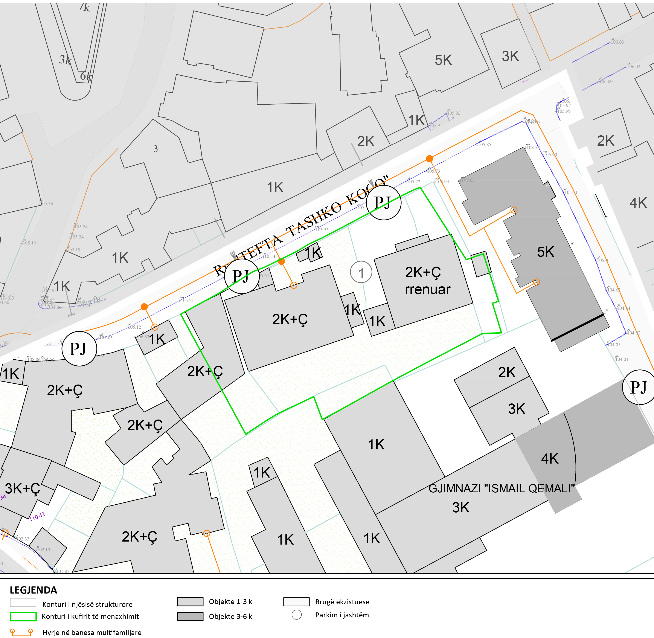
Figura 2_Harta e gjendjes ekzistuese për njesine strukturore Tr/346 në nën-njësinë 1

Në këtë zonë janë të vendosura objekte te ulëta të ndërtuara kryesisht para 1990-ës, me funksion banim, me lartësi 1-2 kate tullë.
Sipas propozimit të PDV-së së fazës së parë, nwn-njwsia 1 do t’i nënshtrohet rizhvillimit dhe të gjitha lejet do të jepen sipas marrëveshjeve përkatëse duke shembur më parë ndërtesat 1-kat për ndërtimin e godinave të reja .
Rrjeti rrugor i propozuar gjatë fazës së parë, ritrajton rrugën “Tefata Tashko Koço” nëpërmjet zgjerimit dhe sistemimit të saj në dimensione tërthore prej 15m.
Në ristrukturimin e rrugëve parashikohen edhe parkimet e automjeteve, ndërkohë strukturat e reja të propozuara në zonë do të kënë minimalisht një kat parkim nëntokë, me pandus që fillon brenda gjurmës së objektit. Në këtë mënyrë rikonstruksioni i rrugëve dhe parkimet nëtokësore do lehtësojë zhvillimin e funksioneve e aktiviteteve në shërbim të përdoruesve të saj.

2. Treguesit e përgjithshëm

Kriteret në fazën e dytë të kësaj PDV i përgjigjen përcaktimeve të fazës së parë. Distancat e ndërhyrjes së propozuar i referohen kontureve të menaxhimit, akseve të sistemit rrugor dhe vijës së ndërtimit të propozuar në fazën e parë të PDV-së, bazuar në përcaktimet e legjislacionit në fushën e planifikimit dhe zhvillimit të territorit, në zbatim të vendimit nr. 9 dt.17.02.2016 të Këshillit Kombëtar të Territorit, për “Zbatimin e Planeve të Përgjithshme Vendore nga autoritetet vendore të zhvillimit të territorit” (i ndryshuar).

Sipas propozimeve të PDV-së territori i njësisë strukturore TR/346 ndahet ndahet në 10 nën-njësi zhvillimore, prej të cilave 2 janë nën-njësi pwr ristrukturim, 3 janw nwn-njwsi pwr rizhvillim, 4 janw nwn-njwsi pwr transferim dhe 1 wshtw njwsi pwr konservim dhe ristrukturim.

Më poshtë jepen konkretisht propozimet mbi treguesit e zhvillimit të nën-njësisë 1 të njësisë strukturore TR/346 dhe sipërfaqet e shfrytëzuara për hapësirat publike të tipit rrugë, sheshe, gjelbërim dhe ndërtim për zonën në studim.

Nën-njësia 1 është nën-njësi për rizhvillim.

Në fazën e parë të PDV, për nën-njësinë 1 përcaktohen këto kondicione të përgjithshme:
1. Propozohen 5599 m² ndërtim i ri për të gjitha përdorimet
2. Intensiteti i ndërtimit është 2.66
3. Kontributi minimal për rrugë është 518 m²
4. Kontributi minimal për hapësira publike, të gjelbra dhe rekreative është 169 m²
5. K.sht është 45 % i pronës që do të futet në menaxhim
6. Lartësia e kateve që parashikohen është 8 kat.

Në fazën e dytë përcaktimet që parashikohen janë si më poshtë.
1. Sipërfaqja bruto e nënnjësisë 2107 m²
2. Sipërfaqja e nën-njësisë për zhvillim/ pronë shtet 440 m²
3. Sipërfqaja e nën-njësisë për zhvillim/ pronë private 1667 m²
4. Intensiteti i ndërtimit 2.66
5. Sipërfaqja e zënë me ndërtim
Kati përdhe / gjurma e strukturës 549 m2 (33%)
Projeksioni i strukturës maksimalisht 55%

Sipërfaqja e ndërtimit 4392 m²
6. Sipërfaqja e rrugëve 518 m²
7. Sipërfaqja rekreative 169 m²
8. Sipërfaqja e shesheve / trotuarëve dhe hapësira kalimi 871 m²
9. Lartësia maksimale e ndërtesave 8 kat

Lartësia e propozuar nga PPV për strukturat brenda njësisë është 8 kat.
Kriteret në fazën e dytë të kësaj PDV i përgjigjen përcaktimeve të fazës së parë.
Distancat e ndërhyrjes së propozuar i referohen kontureve të menaxhimit, akseve të sistemit rrugor dhe vijës së ndërtimit të propozuar në fazën e parë të PDV-së, bazuar në përcaktimet e legjislacionit në fushën e planifikimit dhe zhvillimit të territorit në fuqi.
Sa i përket sipërfaqeve të gjelbra dhe rekreative, do të trajtohen me gjelbërim të mesëm dhe të lartë, elemente të mobilimit urban, ndriçim etj. Shpërndarja e treguesve të përcaktuar në fazën e parë të PDV-së realizohet në mënyrë proporcionale ndërmjet pronave për rizhvillim.
Sistemi rrugor i propozuar detajon sistemit rrugor të propozuar nga faza I e PDV-së, konform përcaktimeve të Planit të Përgjthshëm Vendor të qytetit dhe nevojave të zonës.
Intensiteti i ndërtimit dhe numri i kateve në këtë studim janë në përputhje me përcaktimet e fazës së I të PDV-së dhe Planit të Përgjthshëm Vendor të qytetit.

3. Përdorimi i propozuar i tokës
Përdorimi i propozuar i tokës për nen-njesine1 të njësisë strukturore TR/346 është realizuar në përputhje të plotë me propozimin e PDV së fazës së parë.
Zona e studiuar parashikon zhvillimin e parcelave/zonave të mundshme për zhvillim sipas kategorisë së përdorimit banim (A), si dhe krijimin e një hapësire publike rekreative në funksion të banimit (AR), si nënkategoria shërbime rekreative në funksion të banimit. Gjithashtu kjo nën-njësi strukturore ka përdorim ekzistues si dhe të propozuar toke AS (Arsim), pwr shkak tw parcelws dhe objektin me funksion arsim tw gjimnazit publik “Ismail Qemali”.

Përgjatë rrugëve kryesore, strukturat e reja të propozuara do të mbartin edhe shërbime publike/tregtare/zyra si nënkategori e banimit.
Figura 3_Harta e përdorimit të propozuar të tokës për njesine Tr/346 në nën-njësinë 1

4. Pronësia mbi truallin

Pronat e manaxhuara për zhvillimin e nën-njëisë 1 të njësisë strukturore subjket PDV-je kanë të gjtha status privat dhe shtet.
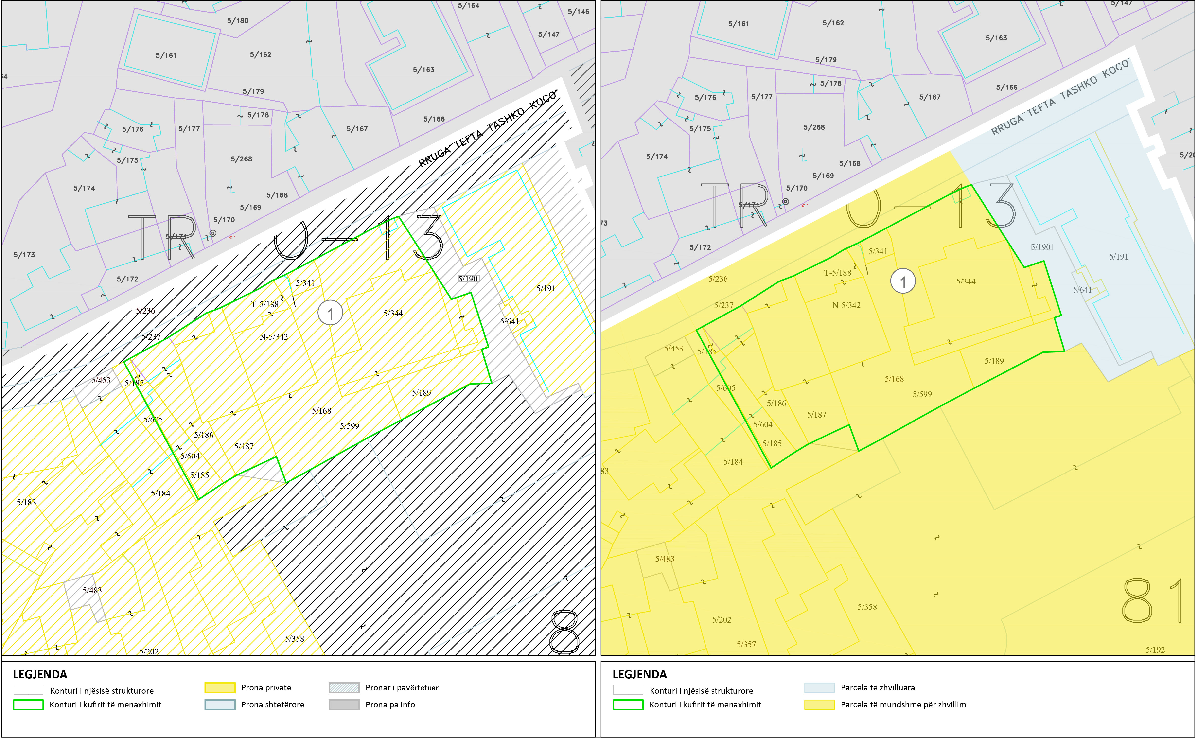
Figura 4_Harta e pronësisë mbi truallin për njesine strukturore Tr/346 në nën-njësinë 1

5. Planimetria e përgjitshme e studimit

Lartësia e propozuar nga Plani i Përgjithshëm Vendor (PPV) TR030 për strukturat brenda zonës së studiuar është 8 kate.
Përzgjedhja e lartësisë së shprehur në metra apo numër katesh për zhvillimet e reja në këto zona është bërë duke respektuar:

- Lartësitë e strukturave ekzistuese përreth strukturës së re
- Normat e lejuara të distancave
- Diellëzimin dhe orientimin
- Respektimin e normave mjedisore

Përcaktimit i distancave midis strukturave ekzistuese dhe atyre të reja, të propozuara në këtë fazë, është bazuar në VKM 408 dt. 13/05/2015 (i ndryshuar) “Për Miratimin e Rregullores së Zhvillimit të Territorit”.Të gjitha zhvillimet e reja i janë përmbajtur tipologjive ekzistuese të zonave përreth, përkatësisht ndërtesa multifamiljare lineare dhe format hibride.
Figura 5_Planimetria e përgjithshme e studimit për njesine strukturore Tr/346 në nën-njësinë 1

Zhvillimi i ri për këtë zonë është objekti i ri me lartësi 8 kat, i cili për nga tipologjia hapsinore është një strukture e lartë multifamiljare lineare.
Objekti i propozuar, me gjerësi 16-17m, në zonën A1 respekton kondicionet urbane dhe kufinjtë e pronësisë. Gjendja ekzituese e pronësise e përdorur për fazën e dytë të pdv-së të kësaj nënzone është përditësuar në lidhje me gjendjen e përdorur në fazën e parë të kësaj pdv-je.

Nëntoka e objektit do të shfrytëzohet për destinacionin parkim. Hyrja për në parkim do të jetë nga rruga kryesore, në pjesën veriore të zonës A1 që përdoret edhe si akses emergjence.
Ky studim nuk tregon formën përfundimtare të objekteve dhe të kufijve të zonave të meaxhimit, përcakton kriteret urbane të zhvillimit të zonës.

Kriteret e zhvillimit:

1. Zhvillimi i ri i parashikuar nga kjo fazë e PDV-së do të bazohet në rregulloren e PDV-së (faza I), ligjin për planifikimin dhe zhvillimin e territorit në fuqi dhe aktet nënligjore në zbatim të tij.
2. Të gjitha objektet përgjatë rrugëve kryesore të qytetit duhet të trajtohen me ngjashmeri arkitektonike dhe të vishen me materiale cilësore, me qëllim sistemimin e siluetës së rrugëve.
3. Lartësia minimale e strukturës për katet banim është 3 m dhe ajo maksimale 3.5m.
4. Lartësia minimale e strukturës për katin për katin përdhe (shërbime) është 5 m, ndërsa ajo maksimale 5.5m.
5. Ndërtesat e reja duhet të kenë minimalisht 1 kat parkim nëntokësor.
6. Pandusi për në katin e parkimit nëntokë nuk duhet të cënojë hapësirat e gjelbra
7. Numri i vendparkimeve do të saktësohet në çdo rast mbi bazën e sipërfaqeve ndërtimore të
propozuara në fazën e aplikimit për leje ndërtimi, sipas kriterit “ 1 vendparkim pwr 100 m2 ndwrtim mbi tokw / shwrbime dhe 1 vendparkim pwr apartamentet / banim”.
8. Lejohen daljet konsol përtej gjurmës për ballkone (konsol).
9. Hapësirat rekreative do të pajisen me gjelbërim të mesëm dhe të lartë dhe elementë të mobilimit urban si stola, ndriçues, kalime këmbësoresh etj.
10. Kontributi për hapësira publike brenda zonës realizohet nëpërmjet hapësirave të gjelbra e rekreative, të trajtuar me një brez perimetral dhe me pemë të larta për hijëzimin e zonës.
11. Lartësia e propozuar nga PPV për strukturat brenda njësisë është 8 kat.
12. Ndërtesat e reja në respektim të nenit 50, pika 4 të rregullores së PPV-së duhet të siguroje zhvillimin e gjelberimit filtrues për sipërfaqe minimalisht 10 % të sipërfaqes së parcelës ose grup parcelave.
13. Hyrjet në parkim janë të lejueshme vetëm në rrugët dytësore dhe terciale.

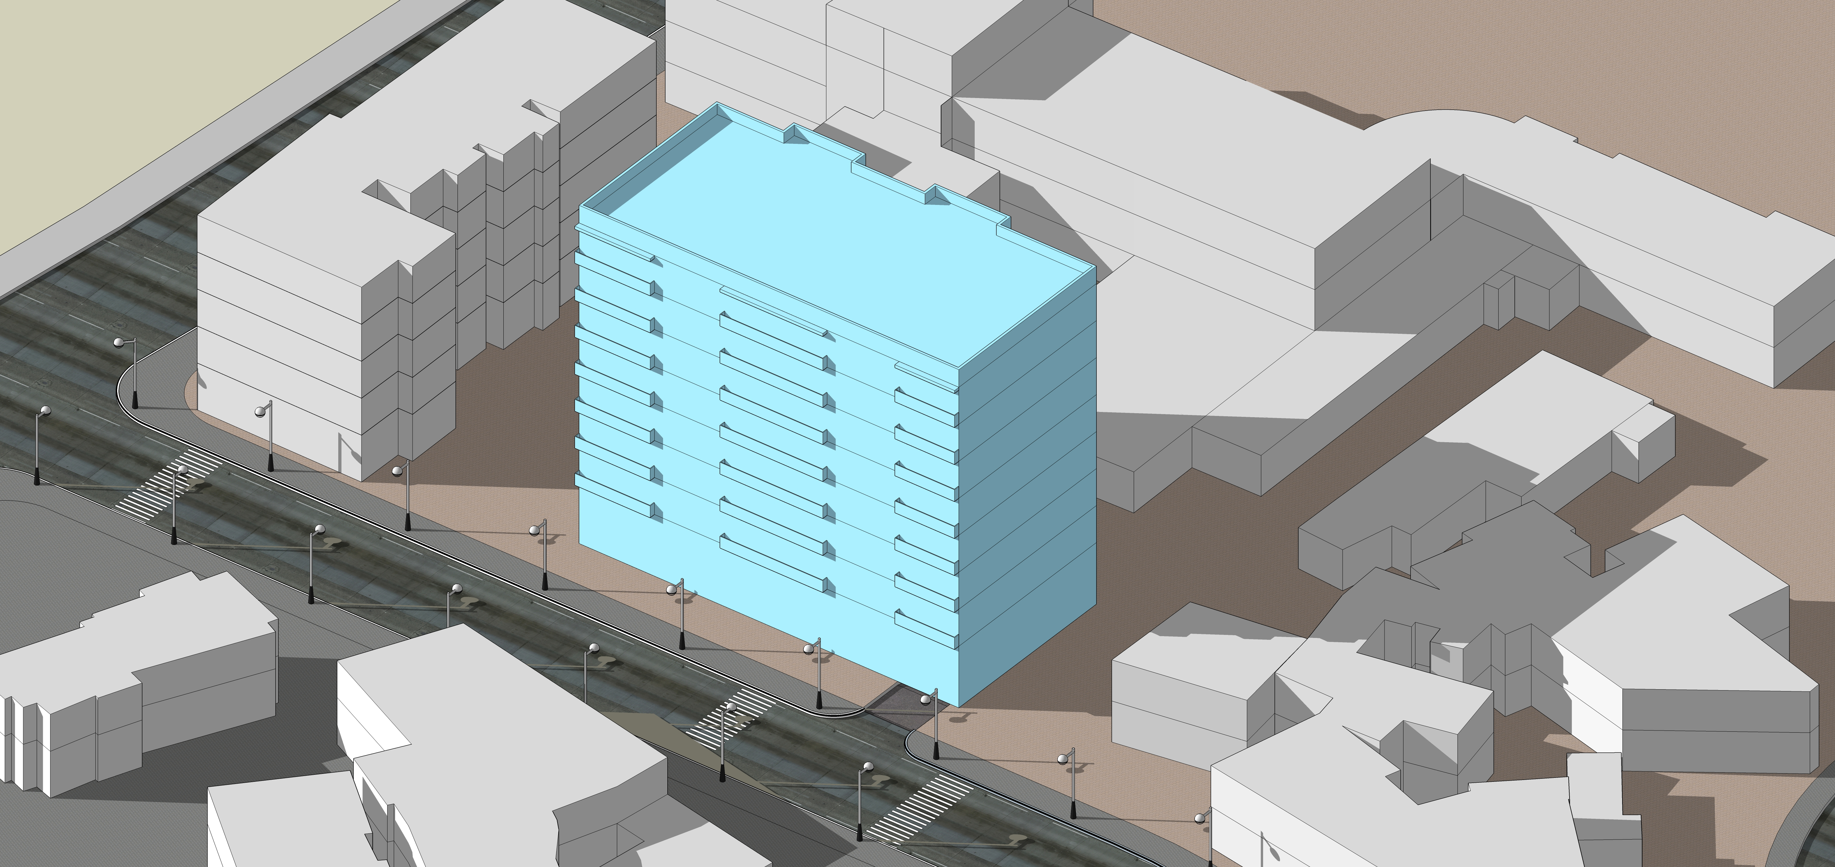
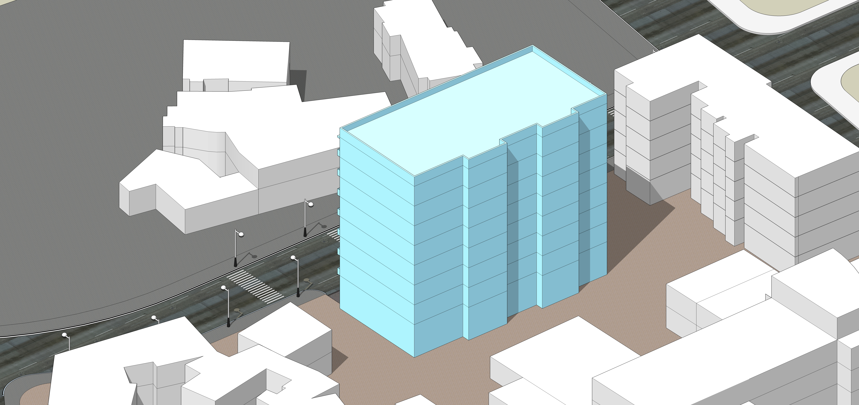

Figura 6_Imazh nga studimi për nen-njesine 1 në njësinë Tr/346
Parcelat që menaxhohen për zhvillimin e këtyre strukturave të reja japin kontribut për zhvillimin e hapësirave publike. Kjo hapësirë e re rekreative është e vendosur përgjatë perimetrit te objektit, ne tre drejtimet lindje, jug, perendim. Ajo ka një sipërfaqe totale prej 871 m² e cila do të jëtë e gjelbëruar me pemë të larta. Në këtë hapësirë propozohet të ketë kënde lojrash për fëmijë dhe sheshe pushimi me elementët përkatës të mobilimit urban si: stola, ndriçime, vende depozitimi mbeturinash,etj.

Lista e figurave:
Figura 1_Harta e mënyrave të ndërhyrjes në territor, njësia strukturore TR/346
Figura 2_Harta e gjendjes ekzistuese për njesine strukturore TR/346 në nën-njësinë 4
Figura 3_Harta e përdorimit të propozuar të tokës për njesine TR/346 në nën-njësinë 4
Figura 4_Harta e pronësisë mbi truallin për njesine strukturore TR/346 në nën-njësinë 4
Figura 5_Planimetria e përgjithshme e studimit për njesine strukturore TR/346 në nën-njësinë 4
Figura 6_Imazh nga studimi për nen-njesine 4 në njësinë TR/346 16

